高精地圖比賽_點雲萃取項目

- 測試場域說明：比賽場域為台灣智駕測試實驗室，預計將場域點雲資料切成10個區域，其中7個區域將公開給參賽者，3個區域為複賽的測試資料。
- 辨識標的：
車道線、中心線、交通號誌(SignalData)、交通標誌(sign)、指向線、枕木紋行人穿越線
- 評分標準：

種類 | 資料格式 | 評分標準 | 參考資料
車道線 | 點(csv)  (以間隔20公分一個點產出) | F1-score | MarkLine
中心線 | 點(csv)  (以間隔20公分一個點產出) | F1-score | LaneCenterLine
交通號誌 | 點(shp) | F1-score | SignalData
交通標誌 | 點(shp) | F1-score | Sign
指向線 | 面(shp) | IoU | MarkGrah
枕木紋行人穿越線 | 面(shp) | IoU | MarkGraph
*詳細資料格式請參照最下方資料格式

- 車道線與中心線精度計算：
以F1-score作為車道線與中心線精度評估依據，以辨識成果的點座標搜尋最近參考點座標，當三維距離小於30公分，則此辨識車道線/中心線點為正確辨識(TP)，反之則為誤判，視為FP，相關示意圖如圖所示，以下為相對應公式：
$$Precision=\frac{TP}{TP+FP}=\frac{正確辨識為車道線or中心線之點位數}{所有辨識為車道線or中心線之點位數}$$
$$Recall=\frac{TP}{TP+FN}=\frac{正確辨識為車道線or中心線之點位數}{所有車道線or中心線之真值點位數}$$
$$F1-score=\frac{2}{\frac{1}{precision}+\frac{1}{recall}}$$
$$TP:true positive,FP:false positive,FN:false negative$$
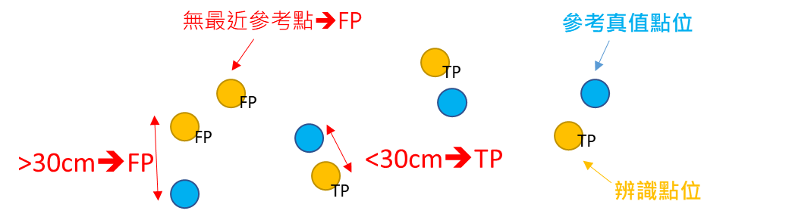
精度計算示意圖
- 交通號誌與交通標誌精度計算：
評分標準同理車道線與中心線評分標準，以F1-score作為車道線與中心線精度評估依據，以辨識成果的點座標搜尋最近參考點座標，當三維距離小於30公分，則此辨識車道線/中心線點為正確辨識(TP)，反之則為誤判，視為FP，以下為相對應公式：
$$Precision=\frac{TP}{TP+FP}=\frac{正確辨識為交通號誌or交通標誌之點位數}{所有辨識為交通號誌or交通標誌之點位數}$$
$$Recall=\frac{TP}{TP+FN}=\frac{正確辨識為交通號誌or交通標誌之點位數}{所有交通號誌or交通標誌之真值點位數}$$
$$F1-score=\frac{2}{\frac{1}{precision}+\frac{1}{recall}}$$
$$TP:true positive,FP:false positive,FN:false negative$$

- 指向線與枕木紋行人穿越線精度計算：
以IoU(Intersection of Union)作為評定辨識結果之精度，以下為精度公式：
$$IoU= \frac{Area of Overlap}{Area of Union}=\frac{指向線or行人穿越線與真值交集面積}{指向線or行人穿越線與真值聯集面積}$$

- 評分：
種類 | 精度 | 權重 | 加權精度
車道線 | F1-score | 3 | F1-score *3
中心線 | F1-score | 3 | F1-score *3
交通號誌 | F1-score | 2 | F1-score *2
交通標誌 | F1-score | 2 | F1-score *2
指向線 | IoU | 1 | IoU
枕木紋行人穿越線 | IoU | 1 | IoU
總加權精度 | $$\frac{車道線×3+中心線×3+交通號誌×2+交通標誌×2+指向線+行人穿越線}{12}$$

以最後加權精度作為排名依據，若最後與影像成果之綜合排名出現同名次情形，則依圖層萃取難度順序進行比較，比較順序依序為：
- 中心線：比較至中心線精度的小數點後二位。
- 車道線：比較至車道線精度的小數點後二位。
- 交通號誌：比較至交通號誌精度的小數點後二位。
- 交通標誌：比較至交通標誌精度的小數點後二位。
- 指向線：比較至指向線精度的小數點後二位。
- 枕木紋行人穿越線：比較至枕木紋行人穿越線精度的小數點後二位。

- 繳交資料格式：
- 車道線：
以csv作為繳交格式，內容需包含車道線之點座標，點與點之間間隔為20公分，需加上標題”x,y,z”，檔案命名為MarkLine.csv，下圖為範例格式：
- 中心線：
以csv作為繳交格式，內容需包含中心線之點座標，點與點之間間隔為20公分，需加上標題”x,y,z”，檔案命名為LaneCenterLine.csv，下圖為範例格式：
- 交通號誌：
以點資料之shapefile作為繳交格式，內容需包含每個交通號誌中每個燈號之三維座標，檔案命名為SignalData.shp，下圖為號誌點資料示意圖：
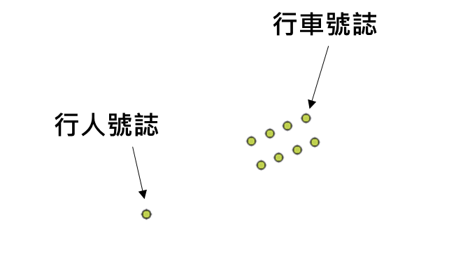
- 交通標誌：
以點資料之shapefile作為繳交格式，內容需包含交通標誌之三維座標，檔案命名為Sign.shp，下圖為標誌點資料示意圖：。
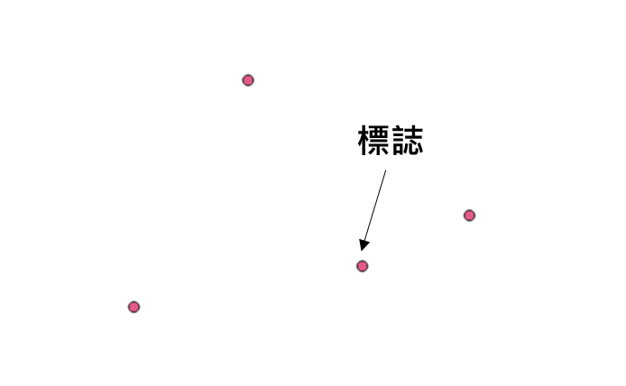
- 指向線：
以面資料之shapefile作為繳交格式，內容需包含指向線之面資料，檔案命名為Arrow.shp，下圖為指向線面資料示意圖：
- 枕木紋行人穿越線：
以面資料之shapefile作為繳交格式，內容需包含枕木紋行人穿越線之面資料，檔案命名為Crossing.shp，下圖為枕木紋行人穿越線面資料示意圖：

高精地圖比賽_影像辨識項目
- 測試場域說明：比賽場域為台灣智駕測試實驗室，預計將場域影像資料切成10個區域，其中7個區域將公開給參賽者，3個區域為複賽的測試資料。
- 辨識標的：
含交通號誌(紅綠燈、行人穿越燈)、交通標誌(安全方向導引、開亮頭燈、最高速限、注意圓環、靠右行駛、單線鐵路平交道、右側車道縮減、停車處)、指向線(直走、直走左轉、直走右轉、左轉、右轉、左右轉)、路面速限、枕木紋行人穿越線，共18種。
- 評分標準：
種類 |  | 類別  名稱 | 影像  資料格式 | 偵測框  輸出格式 | 評分標準
交通號誌 | 紅綠燈 | 1 | .jpg  .jpeg  .png  上述擇一 | .json | mAP
 | 行人穿越燈 | 2
交通標誌 | 安全方向導引 | 3
 | 開亮頭燈 | 4
 | 最高速限 | 5
 | 注意圓環 | 6
 | 靠右行駛 | 7
 | 單線鐵路平交道 | 8
 | 右側車道縮減 | 9
 | 停車處 | 10
指向線 | 直走 | 11
 | 直走左轉 | 12
 | 直走右轉 | 13
 | 左轉 | 14
 | 右轉 | 15
 | 左右轉 | 16
路面速限 |  | 17
枕木紋行人穿越線 |  | 18
*詳細資料格式請參照最下方資料格式

mAP與IoU、Precision、Recall和AP四個指標有關，以下說明：
- IoU(Intersection over Union)：偵測框與真值標記框的重疊比例，重疊比例越高代表預測物件位置越準確。
$$IoU= \frac{Area of Overlap}{Area of Union}$$
- Precision(精確率)：精確率為辨識到的物件中，有多少物件是正確的。
$$Precision=\frac{TP}{TP+FP}$$
其中TP為辨識正確的物件，FP為辨識錯誤的物件。
- Recall(召回率)：真值的所有物件中，有多少被正確辨識出來。
$$Recall=\frac{TP}{TP+FN}$$
其中FN為未被辨識到的物件。
- AP(Average Precision)：在指定IoU的precision-recall曲線面積。依據VOC競賽在2010後的AP算法需要針對每一個不同的Recall值(包括0和1)，選取其大於等於這些Recall值時的Precision最大值。
$$AP_{i}=\sum_{n=0}{\left(r_{n+1}-r_{n}\right)ρ_{interp}(r_{n+1})}$$
$$ρ_{interp}\left(r_{n+1}\right)= \max_{\tilde{r}:\tilde{r}≥r_{n+1}}{ρ(\tilde{r})}$$
其中$i$ 表示類別$i$，($\tilde{r}$)​是recall 等於$\tilde{r}$ 時的精確度。
- mAP(Mean Average Precision)：mAP是每一個類別的AP計算完後的平均值。
$$mAP=\frac{1}{N}\sum_{i=1}^{N}{AP_{i}}$$
其中$N$是類別總數。

- 評分：
條件 | 最終精度
IOU $≥$ 50% | mAP

18種辨識標的算出mAP以最終精度作為排名依據，若最終精度之排名出現同名次情形，則依辨識標的之大類別順序進行比較，比較順序依序為：
- 交通號誌：將類別1 (紅綠燈)、2 (行人穿越燈)兩類別算出mAP，比較至精度的小數點後二位。
- 交通標誌：將類別3 ~ 10算出mAP，比較至精度的小數點後二位。
- 指向線：將類別11 ~ 16算出mAP，比較至精度的小數點後二位。
- 路面速限：比較至AP的小數點後二位。
- 枕木紋行人穿越線：比較至AP的小數點後二位。

- 繳交資料格式：
以json作為繳交格式，內容需以list儲存，每一物件之偵測框輸出須包含偵測框四個點(依序為y最小值、x最小值、y最大值、x最大值)、類別名稱、信心值、影像路徑，檔案命名為prediction.json，下圖為範例格式：
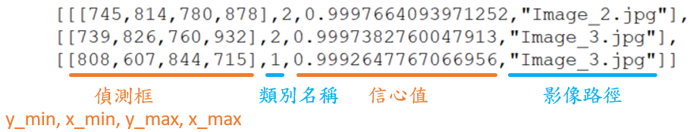

需要注意的是，若一張影像同時出現多個物件(偵測框)，須分開記錄，如下圖紅框所示，”Image_3.jpg”這張影像有兩個物件，故記錄兩筆資訊。
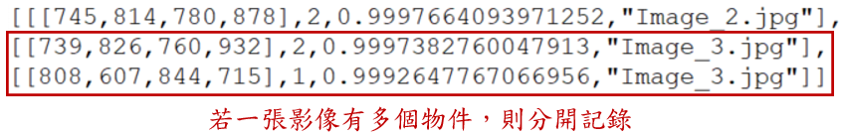

高精地圖比賽_其他注意事項
※若點雲與影像成果之綜合排名出現同名次之情形，則依點雲圖層萃取難度順序進行比較，比較順序依序為：
- 中心線：比較至中心線精度的小數點後二位。
- 車道線：比較至車道線精度的小數點後二位。
- 交通號誌：比較至交通號誌精度的小數點後二位。
- 交通標誌：比較至交通標誌精度的小數點後二位。
- 指向線：比較至指向線精度的小數點後二位。
- 枕木紋行人穿越線：比較至枕木紋行人穿越線精度的小數點後二位。

※若繳交資料格式有誤，主辦方有權利要求參賽團隊於指定期限內，修正格式再次繳交。

